金沢犀川ワイズメンズクラブ

2012年９月第一例会のご案内
～ おさそいあわせご参加ください ～
日 時：２０１２年９月１７日（祝･月） １１：３０～１６：００（集合時間：１１：２０）
集合・解散場所：和風ﾚｽﾄﾗﾝ “きたま”（金沢市片町二丁目3-3）TEL 076-261-7176 / 雨天決行
※ マイカーご利用の方は、「北ﾊﾟｰｷﾝｸﾞ」の駐車場をご利用ください。（中央通りから入庫）
※ 北鉄バス「片町」をご利用の方は、和風ﾚｽﾄﾗﾝ “きたま”まで徒歩約３～５分。
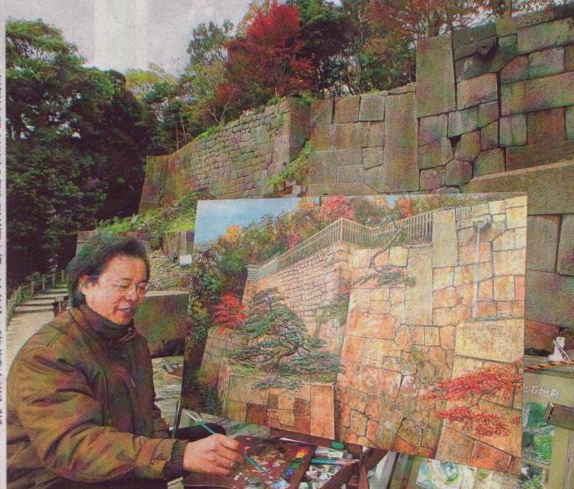
参加費：2,500円（昼食代、拝観料、「北ﾊﾟｰｷﾝｸﾞ」の駐車料金などを含む）
概略行程
集合場所  ﾚｽﾄﾗﾝきたま |  | 野村家 武家庭園 |  | 尾山神社  庭園 |  | 金沢城 玉泉院丸庭園
石川県 中央公園 |  | 解散場所  ﾚｽﾄﾗﾝきたま
復元整備中の玉泉院丸庭園「色紙短冊積み石垣」の前で
復元画を描く末松 智 画伯
主な見どころ
【野村家庭園】藩祖 前田利家公の直臣として尾張から従ってきた野村伝兵衛による庭園。この庭園の命は、すぐ横を流れる大野庄用水から引いた、池泉の水量の豊かさにある。江戸時代初期(推定)に作られた池泉回遊式庭園。奇岩・名石を擁して、濡れ縁に迫る曲水はまさに金沢人好みの遠州流である。上段の間から眺める多宝塔、春日灯籠、雪見灯籠、さくら御影の石橋は、禄高千二百石の武人の庭の格調をうかがわせる。二階の茶室からは松の梢が見えて、まるで山中にいるような静かさで、繁華街香林坊の近くだとは思えないくらいである。
【尾山神社の庭園】尾山神社の庭園は、金沢城の西の出丸｢金谷御殿｣の跡に位置し、江戸時代末期に作られた築山池泉回遊式庭園である。池の中の島や橋は、笙、琵琶、琴などの楽器や舞楽の装束の鳥兜に型どられている。笙島などは、管の下部の筒を円柱の石で表現したりして、抽象的造形の技法の多いなかで大胆に写実的な表現が用いられている。南端の崖には、石管が顔を覗かせているが、かつては、この石管をつないだサイホンの原理で、東方の兼六園から響遠瀑まで水を引いていたという。道路建設で石管は掘起こされ、いまは井戸水が使われている。
【金沢城玉泉院丸庭園(復元整備中)】かつて玉泉院丸には、池の周囲を散策しながら鑑賞する林泉回遊式の大名庭園があった。寛永11年(1634)第3代藩主 前田利常公が京都から庭師を招いて作ったと伝えられ、江戸後期の絵図では大きな池に三つの中島や橋、護岸の石垣等が描かれている。現在も残る周囲の石垣は、斬新なデザインの切石積み石垣で庭の見どころでもある。明治以降、池は埋め立てられ、近年まで県体育館の敷地になっていた。現在、県では、平成26年度末(2014)の完成を目指して庭園の復元整備を行なっている。
参加申込・問い合わせ先
会長：澤瀬 諭 TEL/FAX：076-276-7822、 当番：北 肇夫 TEL/FAX：076-245-2386、
またはﾒｯｾｰｼﾞﾎﾞｯｸｽをご利用ください。 http://9007.teacup.com/saigawa/mbox
- お申し込みは9月13日(木)までにお願いします。
